STEM-проєкт

Вишиванка- генетичний код нації



Назва проєкту: Вишиванка – генетичний код нації.
Проблема:розвиток аналітико-синтетичних умінь та навичок із урахуванням можливостей кожної дитини.
Актуальність: креативний напрям, компетентнісне навчання, соціалізація особистості, синтез науки й мистецтва, розвиток критичного мислення, патріотичне спрямування.
Мета проєкту: надання учням можливості практичного застосування отриманих знань, розвиток творчого потенціалу та творчого простору світогляду дитини, створення умов для різнобічного розвитку підростаючого покоління, забезпечення активізації й розвиток інтелекту, інтуїції, легкої продуктивності, рефлексії, аналітико-синтетичних умінь та навичок з урахуванням можливостей кожної дитини.
Завдання проєкту
Розвиток в учнів:
- уміння побачити проблему;
- уміння сформулювати дослідницьке запитання і шляхи його вирішення;
- оригінальність, відхід від шаблону;
- здатність до абстрагування або аналізу;
- здатність до конкретизації або синтезу.
Характеристика проєкту:
за кількістю учасників: груповий;
за терміном виконання: довгостроковий;
за ступенем інтеграції: інтегрований;
за масштабом: локальний.
Тип проєкту: дослідницько-конструкторний.
Матеріальне та технічне забезпечення: сервіси Google, комп'ютер, принтер, тканина, папір, кольорові олівці, нитки, швейна машинка, лінійка, крейда, сантиметр, ножиці .
Учасники проєкту: група учнів 11 класу.
Предмет: українська література.
Тема, під час вивчення якої застосовується завдання: Д.Павличко, вірш «Два кольори».
Синхронізація предметів: українська література, трудове навчання, народознавство, технології, математика, інформатика, образотворче мистецтво.

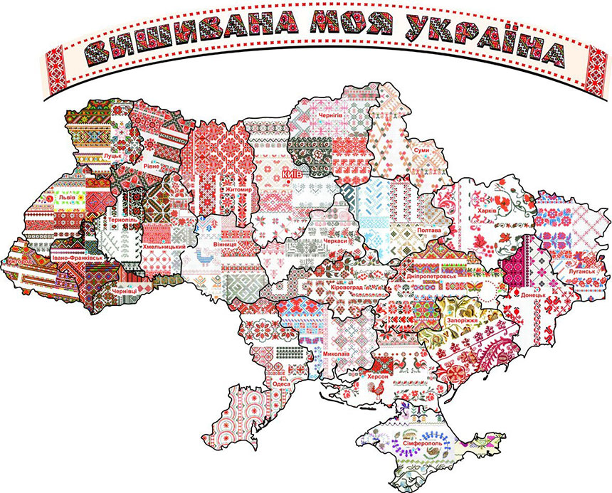
ПЕРЕДМОВА
Вірш Д. Павличка «Два кольори» близький серцю кожному українцю, тому що в ньому стверджуються вічні родинні цінності. Здавна в народі вірили, що сорочка,вишита на любов, на добро та долю, буде оберігати, вона зігріває й підтримує, нагадує про одвічні цінності, допомагає прожити життя чесно й сумлінно. Її вишивали й дарували людині особливо близькій, рідній: чоловікові, дитині, братові, нареченому.
Що ж символізують червоний і чорний кольори, чому на вишиванках вони зустрічаються найчастіше? Усе це випливає з традицій українського народу. Здавна червоний колір уособлював любов, щастя, радість, тобто все найсвітліше в житті людей, найприємніше. Чорний означав журбу, нещастя, життєві труднощі. Кольори вишиванки не німі, вони говорять своєю мовою, нагадують про пережите, як хороше, так і неприємне. І жоден із них не переважає над іншим, бо в житті вони тісно переплелися: чорний — невсипуща журба, червоний — невмируща любов.
Українська вишиванка — це заповіт далеких і близьких предків, переданий нам у своєрідній мистецькій формі. А що ми передамо своїм дітям? Може так статися, що передавати буде нічого. Вишиванка допоможе відродити традиції та оцінити нашу самобутність.
Вишиванка - бренд сучасної України.

Синхронізація програм
Етап | Предмет | Теми | Завдання | Мініпродукти за етапами
1 | Українська література | Д.Павличко, вірш «Два кольори» | Аналіз художніх засобів. Проаналізувати поезію, звертаючи увагу на асоціації до кольорів | Створення сенкана до вірша.  Асоціативне малювання-образи-символи (у вигляді презентації)
2 | Народознав-  ство | 1.Вишивка хрестиком.  Сорочка – душа народу. Особливості виконання вишивки, орнаментів. | З'ясувати особливості виконання вишивки Донецького регіону: основи крою, побудова малюнка, розташування узору. Вишивка сорочки. | Створення електронної печворк-аплікації  «Особливості вишивки Донецького регіону»
3 | Трудове навчання. Технології | Види тканин. Технологія виготовлення швейних виробів.  Технологія виготовлення вишитих виробів. Дизайн виробу. | 1.Конструювання  2.Моделювання  3.Розкрій виробу  4.Технологія пошиття. | Створення моделі жіночої сорочки-вишиванки
4 | Математика | Математичні розрахунки. | Розрахунок кількості тканини та ниток для виготовлення сорочки, витрат електроенергії. | Собівартість виготовленого продукту.
5 | Інформатика | Презентація. Середовище створення презентації. | Створення комп’ютерної презентації за результатами виконання практичних завдань, пошуку інформації в Інтернеті | Створення презентацій, печворка.
6 | Образотвор-  че мистецтво | Декоративно-прикладне мистецтво. Рослинний орнамент. | Намалювати ескіз вишиванки | Створення ескізу вишиванки
І.Дослідження змісту твору.
1.Робота над аналізом змісту твору, його художніх засобів
Написання сенкана.
Мета: розвивати здатність резюмувати інформацію, викладати складні ідеї, почуття й уявлення в декількох словах, розвивати критичне мислення на стадії синтезу та рефлексії.
2.Асоціативне конструювання
Мета: надати можливість учням проявити свої почуття, емоції, думки стосовно теми дослідження, спонукати їх вільно думати й відкрито висловлюватися на певну тему, націлювати дітей на стимулювання мислення про зв’язки між окремими поняттями, що допоможе учням зрозуміти поняття і зв’язки, які складніше усвідомити під час застосування традиційних методів навчання.
ПРИКЛАДИ:

ІІ. Створення електронної печворк-аплікації «Особливості вишивки Донецького регіону».
Мета: з'ясувати особливості виконання вишивки Донецького регіону: основи крою, побудова малюнка, розташування узору.
Найбільш поширеним є червоний колір  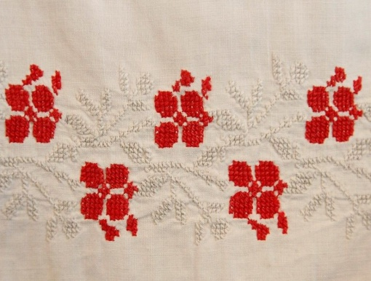 | Переважають рослинні, квіткові орнаменти на білосніжному полотні  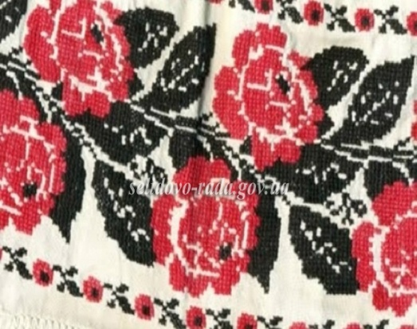 | Оздоблення легкою мережкою та вирізуванням.  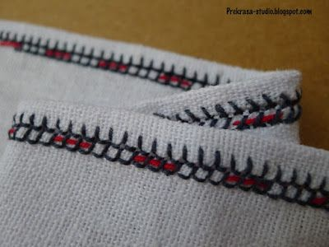
Міфічні паралелі: найстаріші — зорі, сонце, місяць.  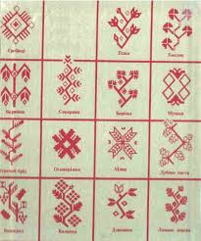 | Кольори ниток– традиційно червоний, чорний і білий  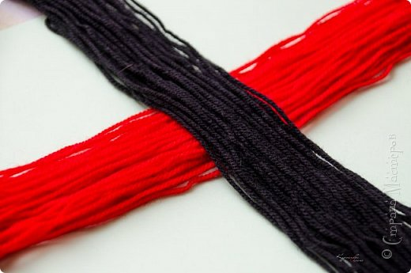 | Традиційні жіночі сорочки Донеччини — з прямими вставками, пришитими по основі з підтичкою або додільні.  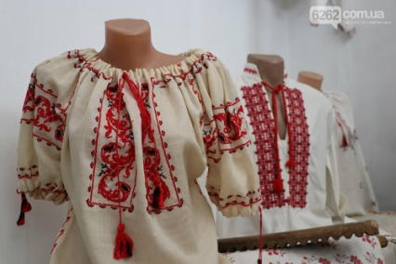
Значення геометричних фігур:  квадрат – гармонія,  спіраль – час,  трикутник – Свята Трійця,  8 – досконалість,  хрест – захист.  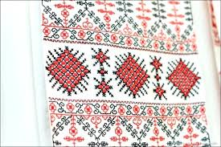 | На повсякденних вишиванках узор переважно сірого кольору  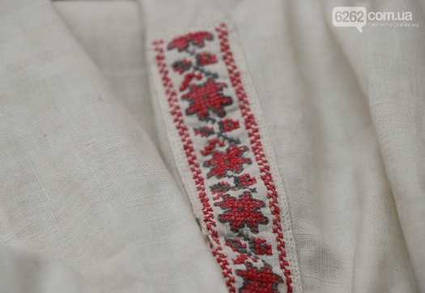 | 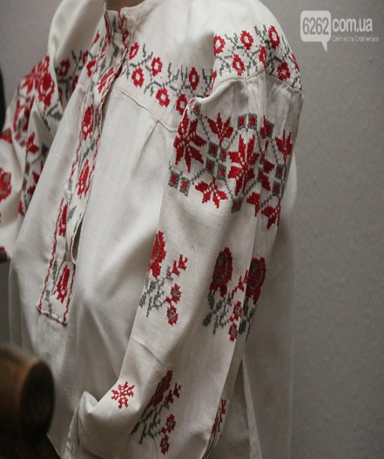
ІІІ. Виготовлення ескізу сорочки, його кресленика. Розкроювання тканини.
Мета:створити новий зразок виробу, що включає дослідження ринку, економічні розрахунки та обґрунтування, підготовку ескізу моделі, а також побудову кресленика.
ПРОЦЕС СТВОРЕННЯ МОДЕЛІ
КОНСТРУЮВАННЯ | МОДЕЛЮВАННЯ | РОЗКРИЙ ВИРОБУ
Побудова кресленика основи виробу:  1) зняття мірок;  2)урахування прибавок;  3)розрахунок формул;  4)побудова кресленика. | Створення викрійки конкретної моделі:  1)вибір фасону виробу;  2)створення ескізу;  3)опис моделі;  4)моделювання основи кресленика. | Послідовність розкроювання виробу:  1)настил тканини;  2)розкладка викрійок;  3)обкрейдування деталей і припусків на шви;  4)розкроювання тканини;  5)нанесення малюнку вишивки на тканину.

1.КОНСТРУЮВАННЯ:
Пам’ятка “Як правильно зняти мірки»
- Обхват грудей. Ця мірка знімається по найбільш виступаючих точках грудей. Сантиметр не слід занадто сильно натягувати чи послаблювати. Він повинен щільно, але без натягу прилягати до тіла.
- Обхват талії. Зняти мірку потрібно по самому вузькому місцю, щільно обхопивши талію.
- Обхват стегон. Мірка вимірюється по самим опуклим точкам сідниць.
- Висота грудей. Мірку потрібно зняти від точки переходу шиї в плече до найбільш виступаючої точки грудей.
- Довжина переду. Довжина переду до талії - ця мірка знімається від точки переходу шиї в плече (основи шиї) через саму виступаючу точку грудей до талії.
- Довжина виробу. Мірку зняти від талії до бажаної довжини виробу.
- Довжина спини. Мірку зняти від сьомого шийного хребця до лінії талії.
- Ширина спини. Мірку зняти горизонтально по прямій спині через центр лопаток.
- Ширина плечей. Цю мірку зняти горизонтально по самим виступаючим точкам від одного плеча до іншого.
- Довжина плеча. Мірку зняти від основи шиї до крайньої точки плеча (точки з'єднання плеча з рукою).
- Довжина рукава. Мірку знімають від точки закінчення плеча до зап'ястя по злегка зігнутою в лікті руці. Довжина рукава 3/4 вимірюється аналогічним чином, але до ліктя.
- Обхват руки (верхньої частини). Мірка знімається горизонтально, по самій широкій верхній частині руки.
- Обхват шиї. Цю мірку потрібно знімати навколо основи шиї.

Зняття мірок:
Р-44,От-75,Ст-38,Сс-49,Вг-24,Дтп-51,Шг -40,Шс-35,Сш-18,Др-62,Шп-14

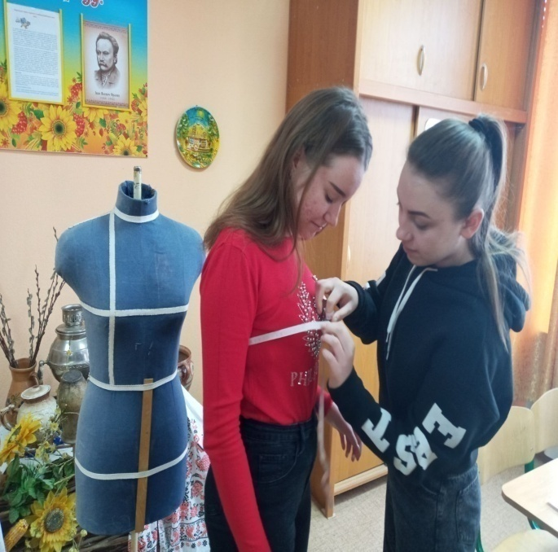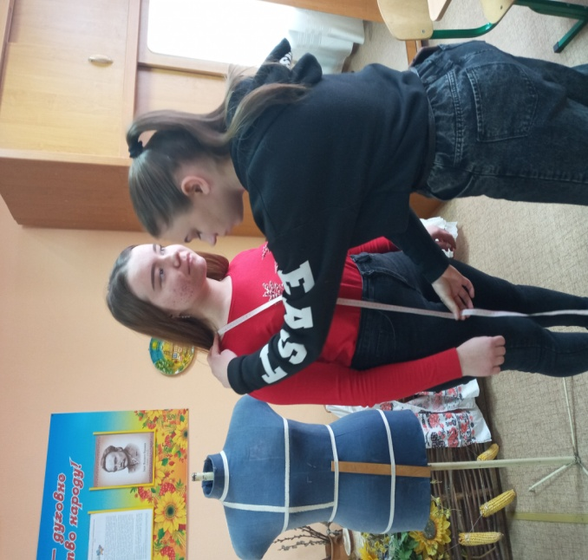

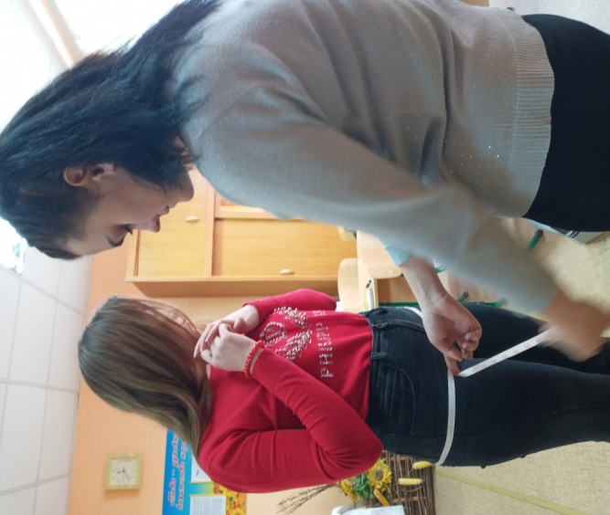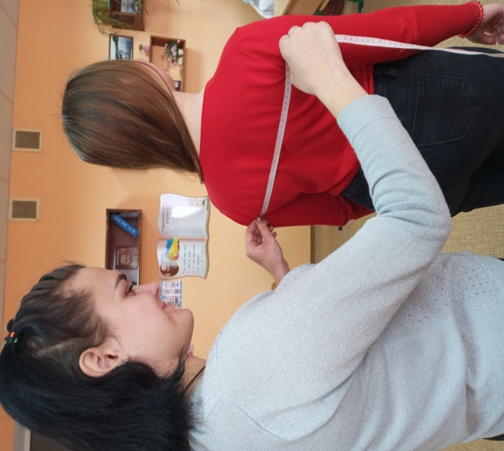

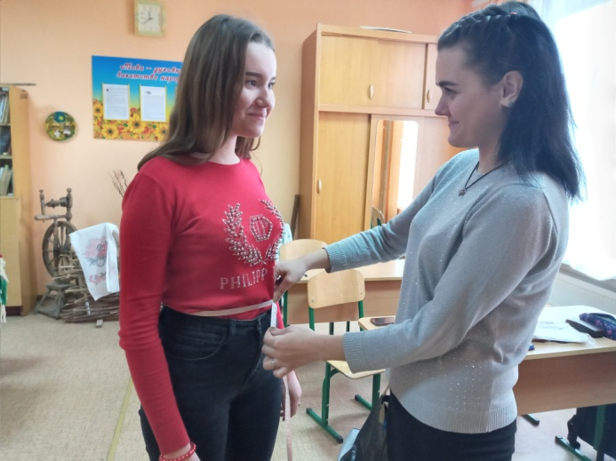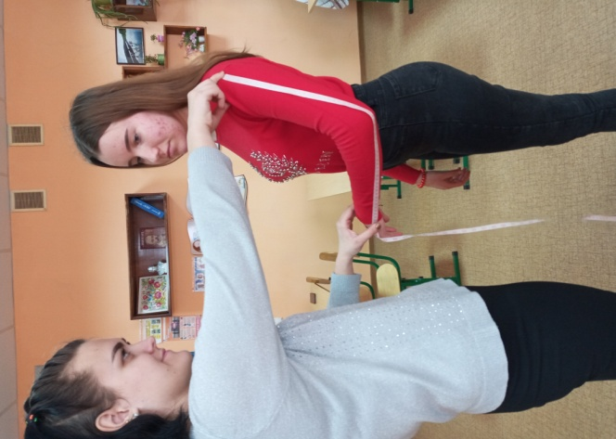
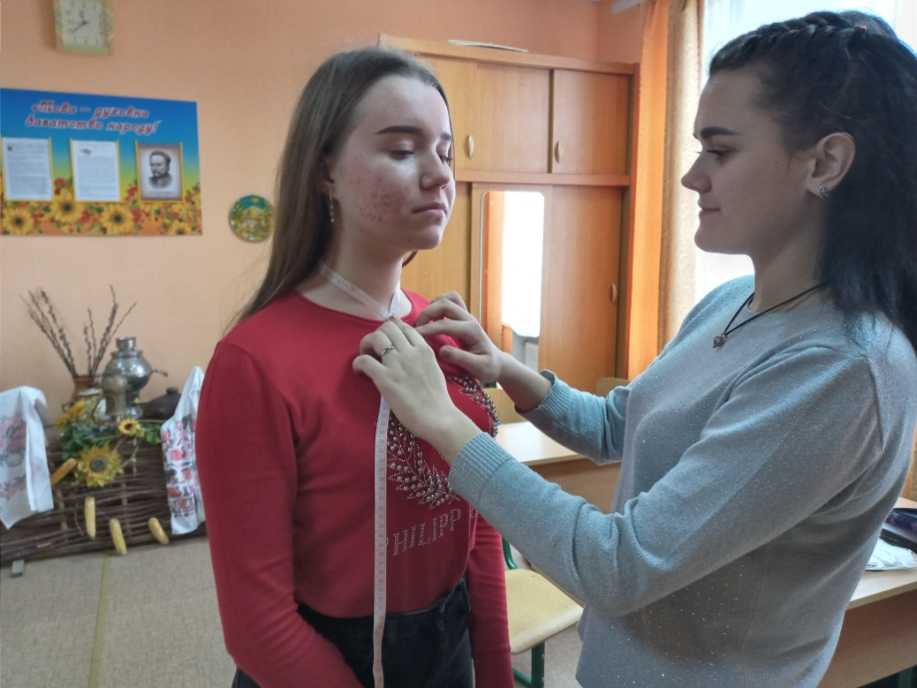
2.МОДЕЛЮВАННЯ
Вибір фасону.
Дизайн-аналіз: фасон, силует, колір, матеріал, з чим носити, розмір, довжина.
Перегляд ілюстрацій з вишиванками на Інтернет-сторінках українських представників, спеціальної літератури із зразками вишиванок. Вибір фасону та узору майбутньої вишиванки, ураховуючи особливості вишивки Донецького регіону.
Створення ескізу.
ЕСКІЗ
ЗА СПОСОБОМ ПОДАЧІ:
малюнок від руки
ЗА ВИДОМ:
художній
ЗА ТЕХНІКОЮ ВИКОНАННЯ:
олівець

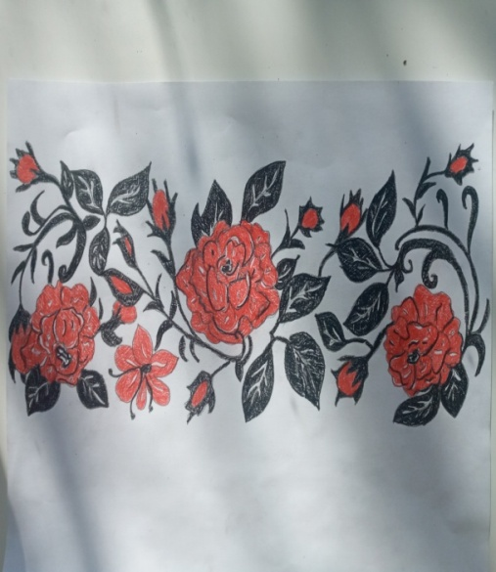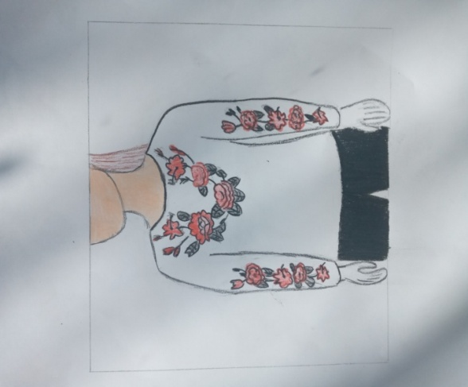
Вибір тканини для сорочки-вишиванки.
Розглянуто декілька видів тканини: бавовна, батист ,шифон, габардин, льон.

Тканина | Переваги | Недоліки
Бавовна | 1.доступність  2.висока гігроскопічність  3.стійкість до молі та інших шкідників  4.практичність | 1.зношуваність  2.нестійкість до світла  3.зминаємість  4.усадка  5.досить висока ціна
Батист | - 1.щільність;  - 2.міцність;  - 3.легкість – низька питома вага;  - 4.повітропроникність – прекрасно пропускає повітря;  - 5.гігроскопічність – добре вбирає вологу;  - 6.гіпоалергенність – натуральні волокна не викликають алергії | - 1.невисока стійкість кольору;  - 2.ніжні волокна вимагають делікатного прання;  - 3.тонке полотно важко кроїти без певних навичок.  - 4.досить висока ціна
Шифон | - 1.естетичний зовнішній вигляд і комфорт в носінні готових виробів.  - 2.приємна і м’яка на дотик структура.  - 3.терморегуляція.  - 4.стійкість до розривів, незважаючи на тонкість.  - 4.швидко вбирає вологу і швидко висихає. | 1. Тканина дорога.  2. Легко зморщується, за нею не легко доглядати після зморшок  3.для шифону потрібна сорочка-основа.  4.не пропускає повітря.  5.схильність до утворення затяжок, необхідність додаткової обробки країв через схильність до осипання, вимогливість до догляду.
Габардин | 1.тканина щільна, але при цьому легка і м’яка;  2.добре пропускає повітря;  3.погано пропускає вологу;  4.не мнеться;  5.зносостійка, а значить – довговічна;  6.габардин не тягнеться, але дуже добре тримає форму виробу;  6.дешева ціна | 1.прати габардин необхідно в делікатному режимі.  2.прасувати треба через марлю.
Льон | 1. не кошлатиться.  2. екологічність:тканина вбиває мікроби, дозволяє шкірі дихати. Грибок і бактерії абсолютно не уживаються на такому матеріалі;  3. незначна електризованість.  4. висока гігієнічність, здатність відводити вологу й тепло. | 1. Льон сильно мнеться.  2. Льон складно розрізати. До того ж, обрізані краї сильно осипаються, їх потрібно спеціально обробляти;  3. Льон сідає при пранні при високій температурі. Оптимальний варіант - прання вручну в трохи теплій воді  4.Достатньо дорога тканина
Висновок: проаналізувавши переваги й недоліки тканин, ураховуючи їх вартість, обрано було габардин за його невибагливість в догляді, легкість в обробці та цінові показники.
Опис моделі: сорочка-вишиванка жіноча з білого габардину. Силует прямий, довжина нижче лінії стегон, рукав прямий ушитий, горловина овальної форми. По рукавах та передній пілочці – червона-чорна вишивка квіткової композиції (техніка-хрестик).
Моделювання основи кресленика:
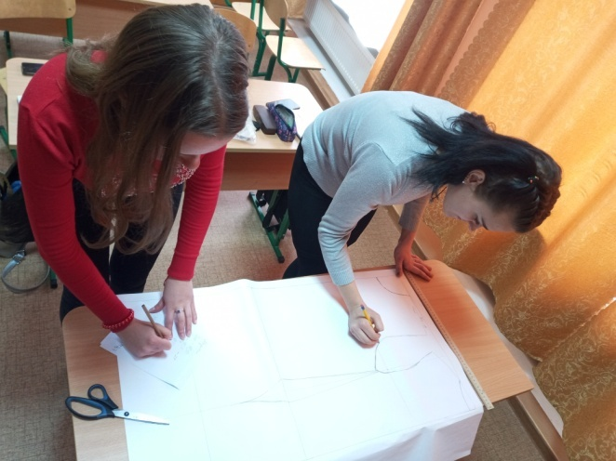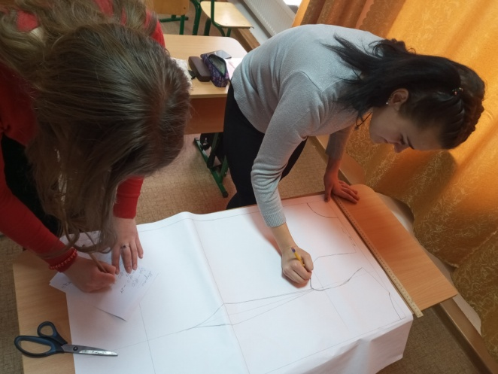
3.РОЗКРІЙ ВИРОБУ ТА НАНЕСЕННЯ УЗОРУ НА ТКАНИНУ
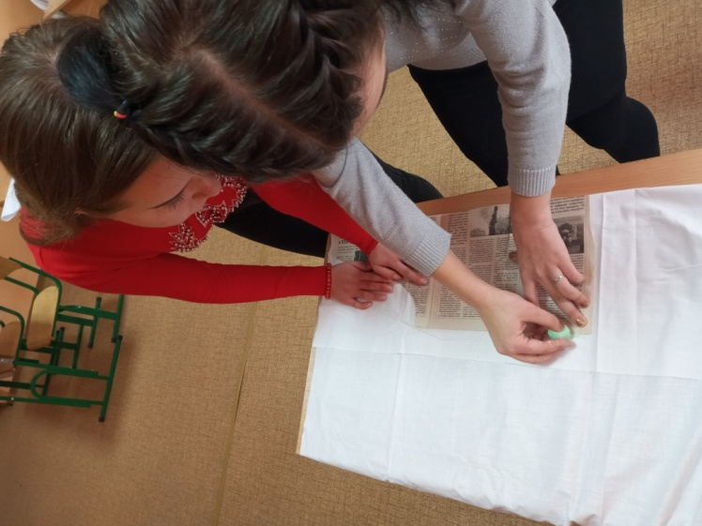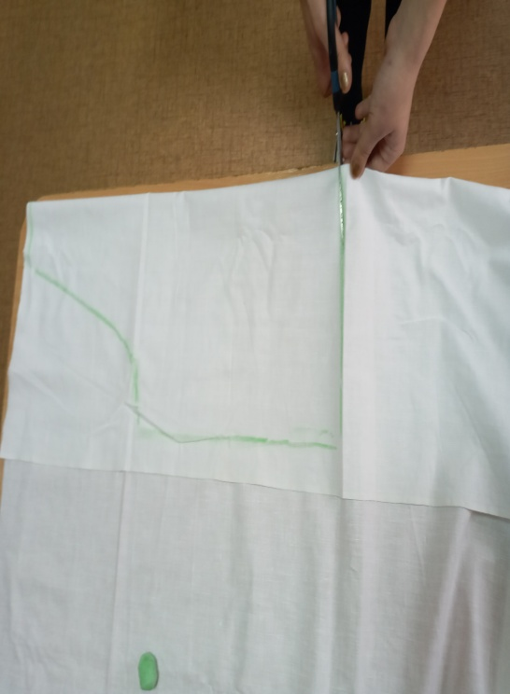
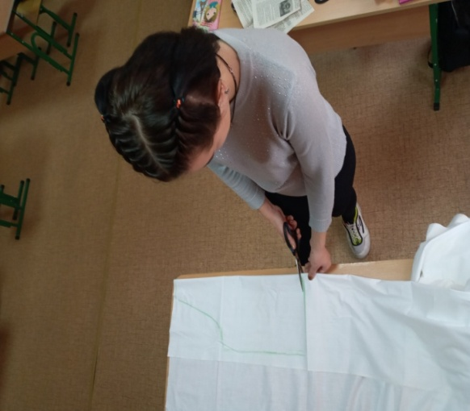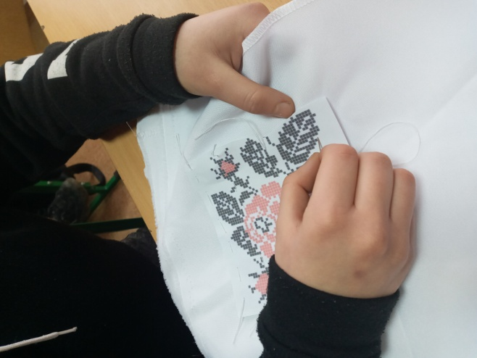

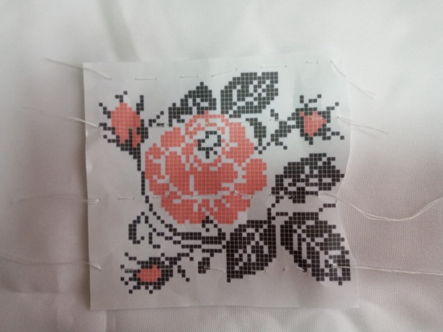

4.Технологія пошиття:
Послідовність обробки виробу.
Підготовка деталей крою.
Монтаж виробу.
Примірювання виробу.
Волого-теплова обробка виробу.
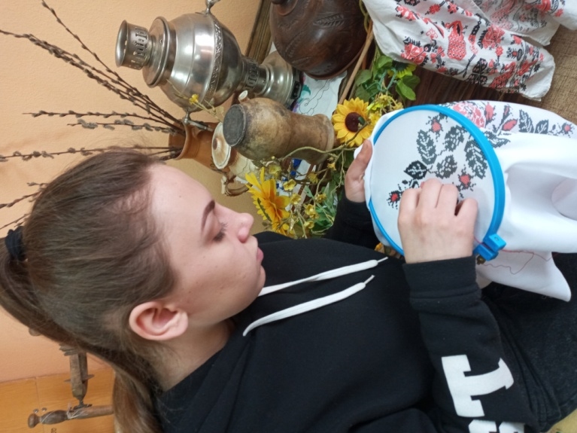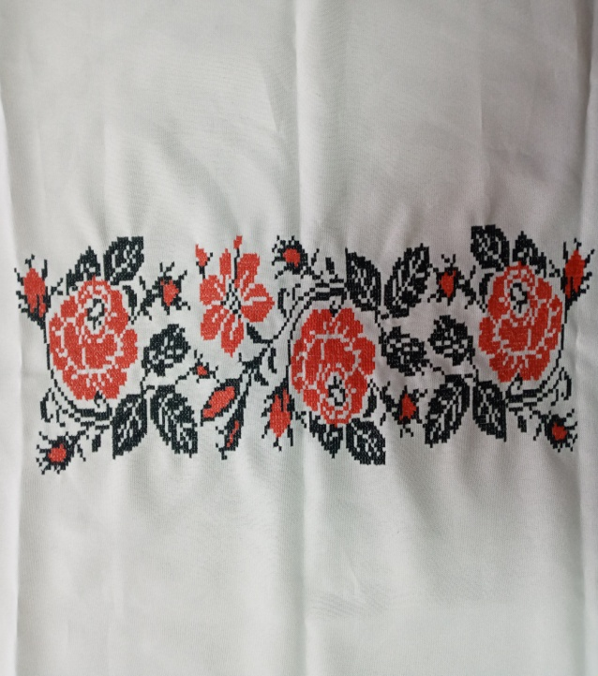

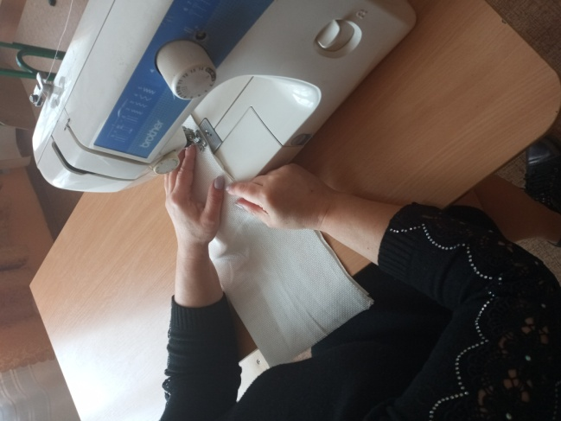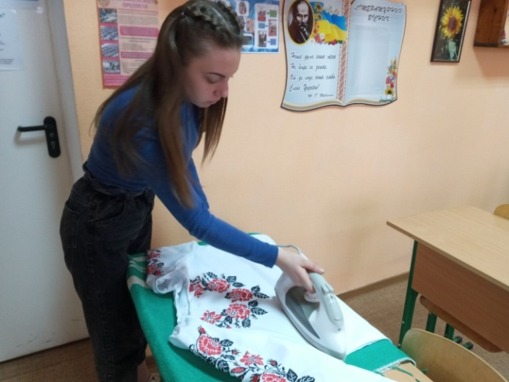

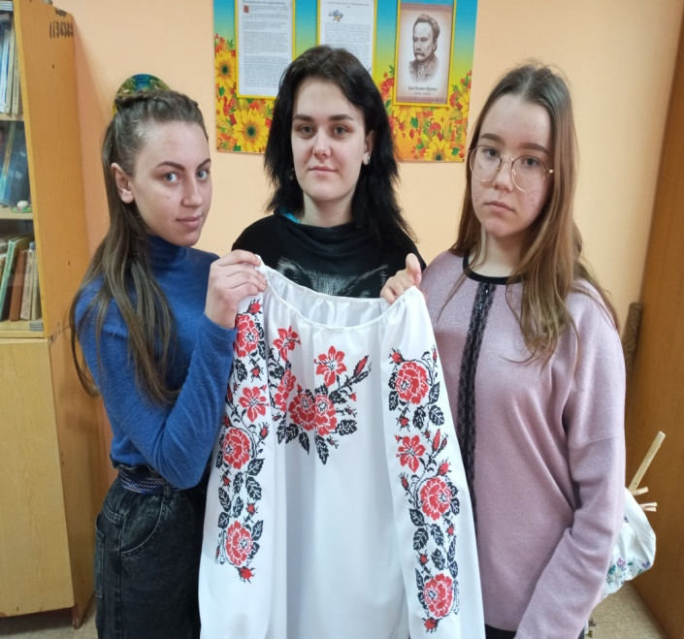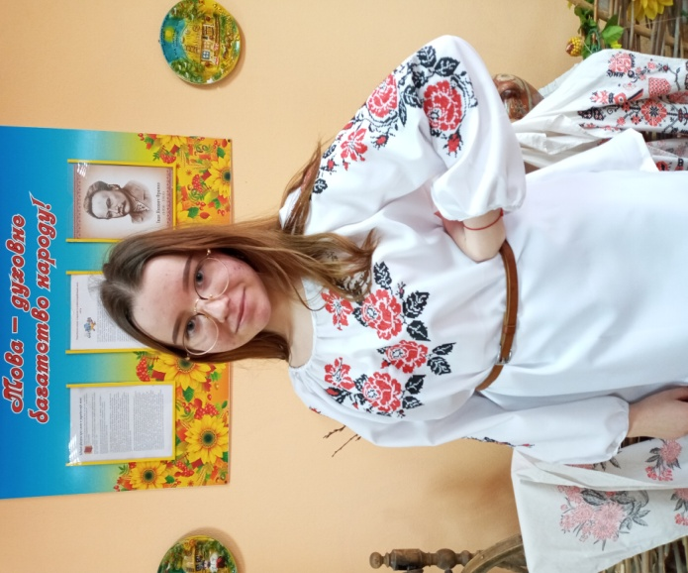
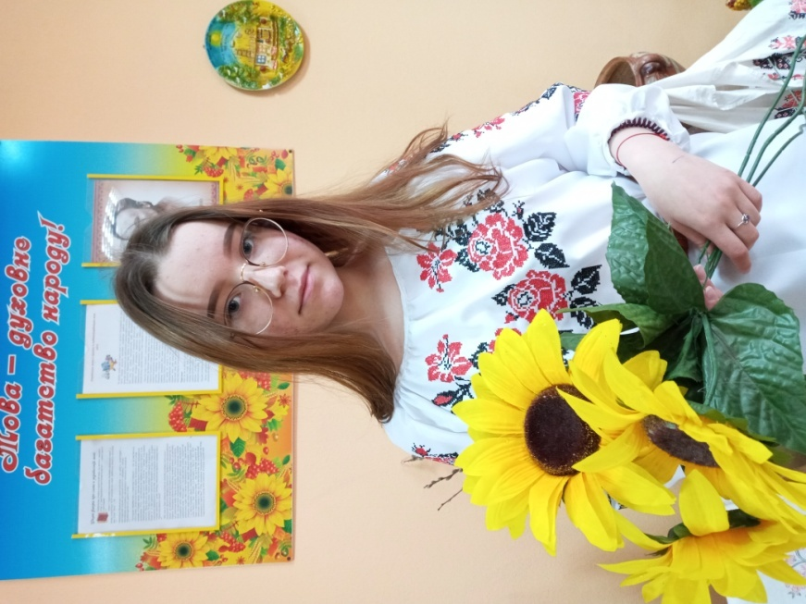

ІV.Розрахунок собівартості та ціни виробу.
Витрати на матеріал та інструмент.
№ | Матеріал | Ціна за одиницю (метр, 1 моток, котушка,набір) | Кількість витраченого | Вартість використаного матеріалу
1 | Тканина габардин білий | 62.52 | 1.40 х 62.52 | 87.53
2 | Нитки для вишивання  чорні | 12.70 | 6х12.70 | 76.20
3 | Нитки для вишивання  червоні | 12.70 | 5х12.70 | 63.50
4 | Нитки для шиття білі №40 | 9.50 | 0.3 х 9.50 | 3.20
5 | Набір голок | 14 | 1 х 14 | 14
 |  |  |  | 244.43

Витрати на електроенергію
Тариф на електроенергію з 01.01.2021 року за 1кВт/год – 1.68
№ | Обладнання | Потужність кВт/год | Час роботи | Усього  кВт/год-ціна
1 | Праска | 0,6 | 15 хв. | 0,15 – 25 коп.
2 | Машина оверлок | 0,09 | 10 хв. | 0,015 – 3 коп.
3 | Швейна машина | 0,06 | 90 хв. | 0,09 – 15 коп.
43 коп.
Усього: 244.43+0.43 = 244,86
ВИСНОВОК: виготовлена жіноча сорочка-вишиванка відповідає задуму.

